8. LIKOVNA NALOGA - LEPLJENKA

MANDALE?

KAJ PA JE TO



Likovna naloga: oblikovanje risbe s šestilom
Lik. motiv: MOJA MANDALA
Lik. tehnika: kombinirana (šestilo, barvice, flomastri)

Potek likovne naloge:
- Pripravi si risalni list A4, šestilo, navadne barvice ali flumastre.
- S šestilom ustvari mandalo. Glej: https://www.youtube.com/watch?v=6OtKnISvGyE
- Ko si zadovoljen s svojo mandalo, jo pobarvaj z barvicami ali flumastri.
- Mandala naj bo velika čez cel A4 list. (izdelaš lahko več mandal in se tako uriš v natančnem risanju s šestilom)
- Izdelek tudi podpiši in ga shrani v svojo likovno mapo.

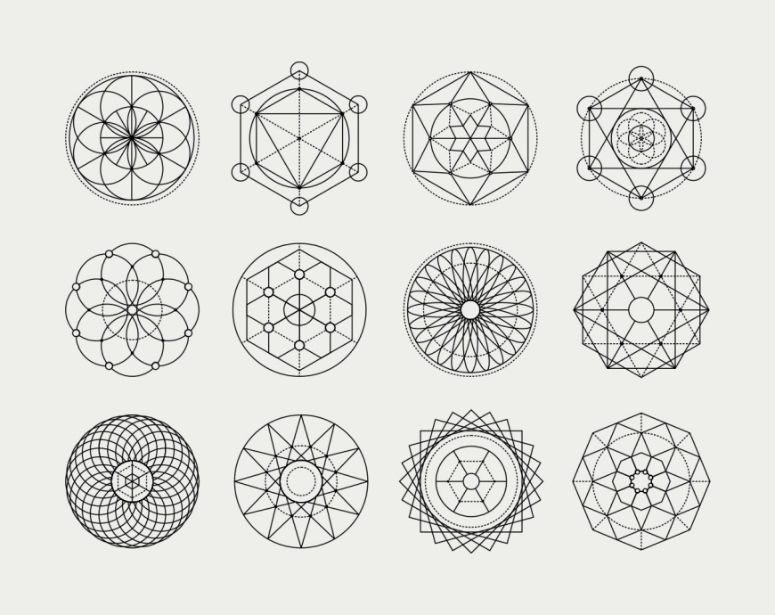

PA VESELO NA DELO!

Bodite lepo!
Vaša učiteljica Larisa.

